我校隆重举行2017届毕业典礼

[2017-07-04]   发布单位：办公室   阅读次数：5496

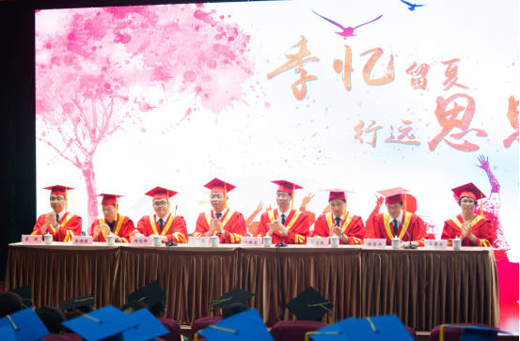

我校于6月21日、26日、29日分别在宝山、杨浦、奉贤校区隆重举行2017年届毕业典礼。全体党政领导、各院系部处负责同志、教师代表、校友代表、2017届毕业生及其部分亲友参加了典礼。典礼由副校长淦爱品主持。

典礼在庄严的国歌声中隆重开始。毕业生们观看了城影团队制作的《青春不散场》微电影，重温大学生活成长记忆。党委书记褚敏和副校长郭洪涛分别宣读了关于表彰上海市优秀毕业生、上海城建职业学院优秀毕业生的决定。我校今年共有131位同学荣获上海市优秀毕业生荣誉称号，260位同学荣获上海城建职业学院优秀毕业生荣誉称号。校领导们和老师们亲手为每一位毕业生颁发毕业证书，并拨了象征毕业的帽穗，毕业生们满怀自豪，喜悦之情溢于言表。教师代表们向毕业生们送上了充满关怀与祝福的临行嘱托。校友代表们纷纷表达了对母校的热爱和无比的自豪。毕业生代表们深情回忆了三年学习生活的点点滴滴，向母校表达了感恩与不舍。当毕业生代表向老师和家人们献花的时候，流露的真情更是感染了在场的每一个人。

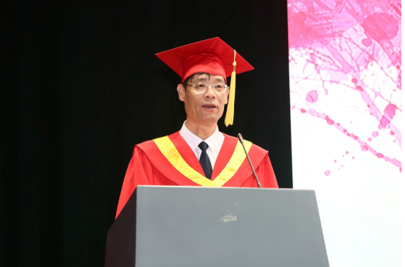

在宝山、杨浦、奉贤三个校区的毕业典礼上，校长叶银忠分别以“青春和梦想”、“幸福人生的正确打开方式”、“高职院校的学生如何打造自己的王者荣耀”三个主题，发表对毕业生的致辞。他真诚地告诉大家，过去几年，学校为你们而努力；从今往后，学校希望因你们而成功。老师们愿随时分享大家的喜悦、分担可能的压力、提供真诚的帮助，因为你们的一生，都已经与母校深深结缘。他希望同学们关心支持学校发展建设，常回家看看。在这个大众创业万众创新的时代，挑战固然多多，机遇也同样多多，只要有品德、有能力、肯努力，就必然有机会、有发展、有成就。希望同学们充满自信地去拥抱未来！

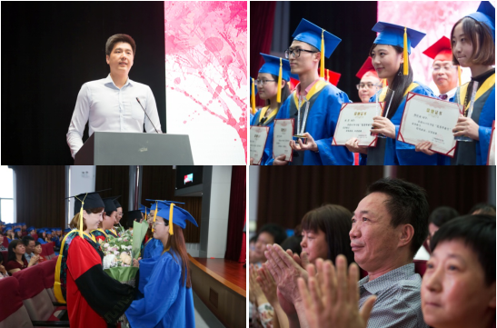

2017届毕业典礼在感动温馨的氛围中顺利落下帷幕，母校衷心希望每位毕业生展翅翱翔，去开拓属于自己的未来，衷心祝福全体毕业生鹏程万里，前程似锦！

供稿：学工部